ИЛЬИНА АННА ИВАНОВНА

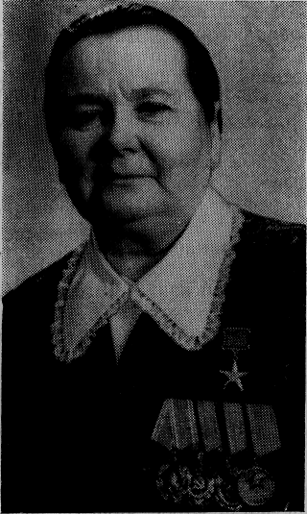
Анна Ивановна Ильина почти всю жизнь прожила в деревне Семенцево Сычевского района, где она родилась в 1913 году. Только один раз, это было в годы Великой Отечественной войны, она покидала свою деревню, сожженную гитлеровцами.
Немало пришлось пережить во время вражеской оккупации. Муж погиб на фронте, осталась с тремя детьми. Познала голод, холод, унижения. Когда область была освобождена, возвратилась в родной колхоз. Пошла на ферму дояркой. Нелегко было солдатке управляться со скотом, одной воспитывать детей. Но не унывала, не падала духом. Днем на закрепленных коровах пахали колхозное поле, а утром и вечером доили их.
Постепенно жизнь входила в свою колею. Тщательный уход, зa6oтa о животных стали давать хорошие результаты. Уже в 1948 году надои молока в группе коров А. И. Ильиной достигли рекордной по тому времени цифры — 4300 килограммов. Анна Ивановна постоянно училась, окончила трехлетние курсы мастеров животноводства, овладела основами зоотехнии. Приходило признание. Наградили сначала медалью «За трудовую доблесть», потом орденом Трудового Красного Знамени. В пятидесятых годах по-настоящему развернулся талант мастера животноводства. Коровы, закрепленные за А. И. Ильиной, давали рекордные надои молока — свыше шести тысяч килограммов, а от отдельных животных она получала около восьми тонн молока в год.
В 1958 году А. И. Ильиной — доярке колхоза «Советская Россия» Сычевского района было присвоено звание Героя Социалистического Труда. В последующие годы ее доблестный труд отмечен вторым орденом Трудового Красного Знамени. Она награждена шестью медалями ВДНХ. А. И. Ильина член КПСС с 1956 года, делегат XXI и XXII съездов КПСС, депутат Верховного Совета СССР пятого созыва.

